**SESION UNO**

***¿Qué es angular?***

**Angular es un framework de desarrollo** para JavaScript creado por Google. La finalidad de Angular es facilitarnos el desarrollo de **aplicaciones web SPA** y además darnos herramientas para trabajar con los elementos de una web de una manera más sencilla y optima.

***¿Qué es una Web SPA?***

**(Single Page Application)**. Es un tipo de aplicación web donde todas las pantallas las muestra en la misma página, sin recargar el navegador.

Técnicamente, una SPA es un sitio donde existe un único punto de entrada, generalmente el archivo index.html. En la aplicación no hay ningún otro archivo HTML al que se pueda acceder de manera separada y que nos muestre un contenido o parte de la aplicación, toda la acción se produce dentro del mismo index.html.

Se navega entre varias vistas, pero no varias páginas, solo existe una única página, ejemplo GMAIL usa SPA.

***¿Qué es TypeScript?***

TypeScript es un lenguaje de programación de código abierto con herramientas de programación orientada a objetos, muy favorable si se tienen proyectos grandes.

TypeScript es un lenguaje de programación de código abierto desarrollado por Microsoft, el cual cuenta con herramientas de programación orientada a objetos, muy favorable si se tienen proyectos grandes.

***¿Qué es nodejs?***

Básicamente es el intérprete de código de JavaScript y es el que permite la ejecución de este, además administra paquetes o dependencias para ser instalados.

***Instalar Visual Code***

Descargar la herramienta para Windows desde la siguiente url.

<https://code.visualstudio.com/download>

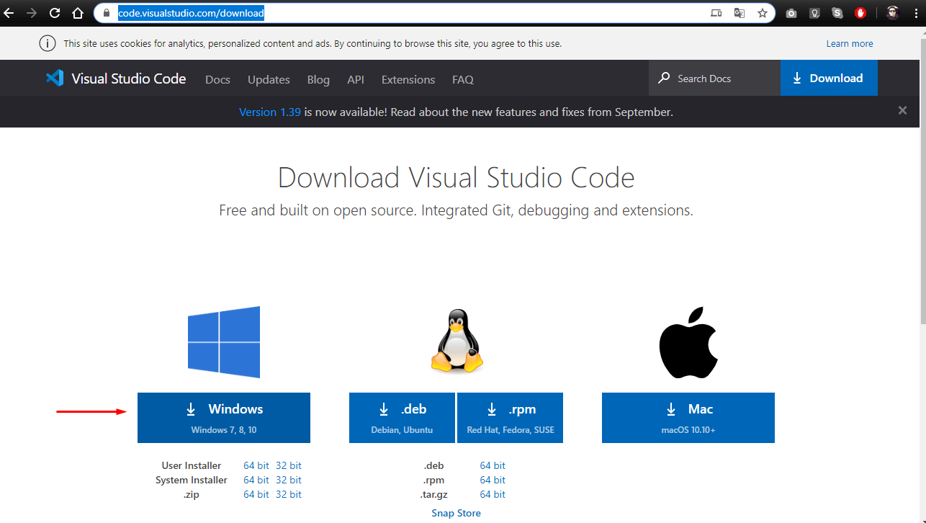

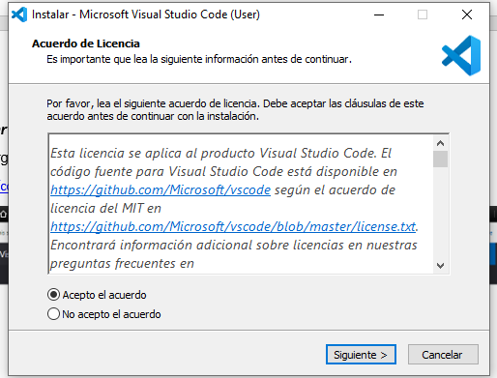

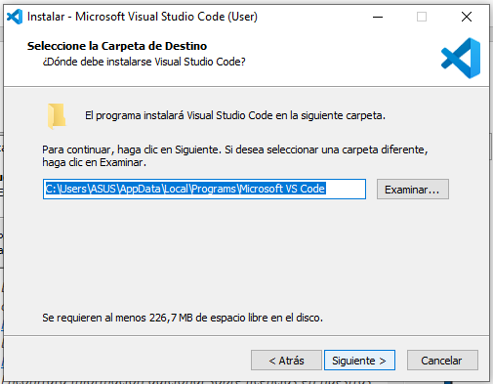

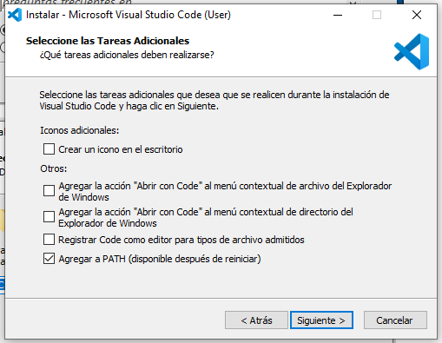

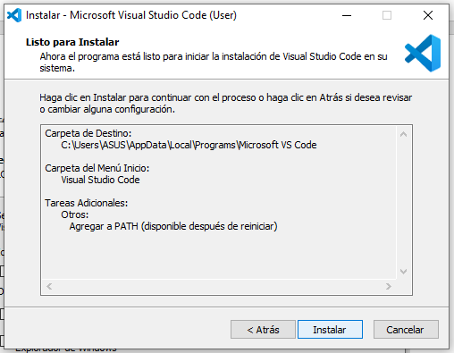

Importar proyecto web.

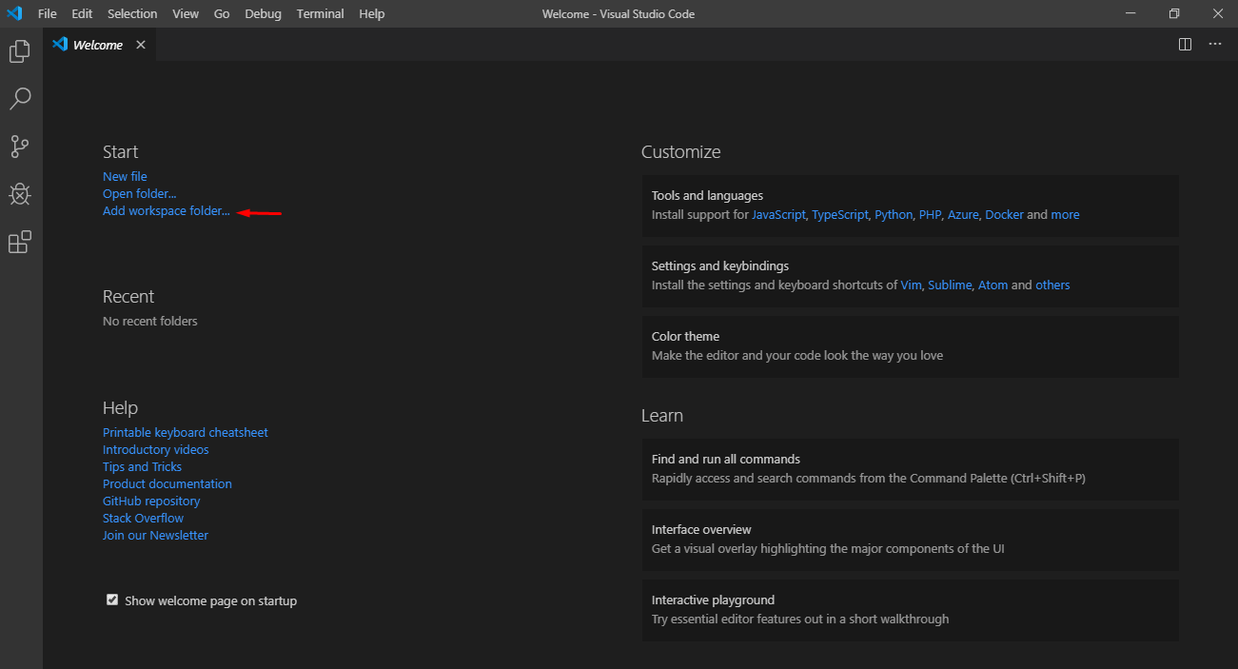

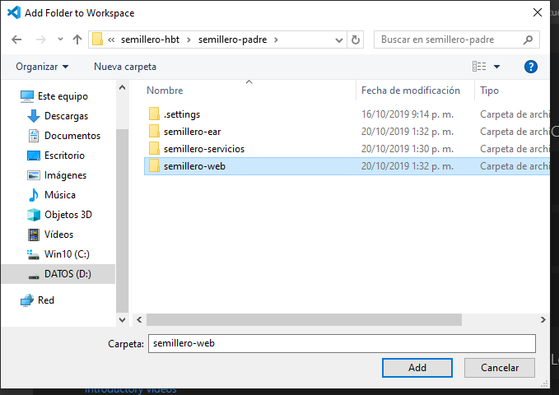

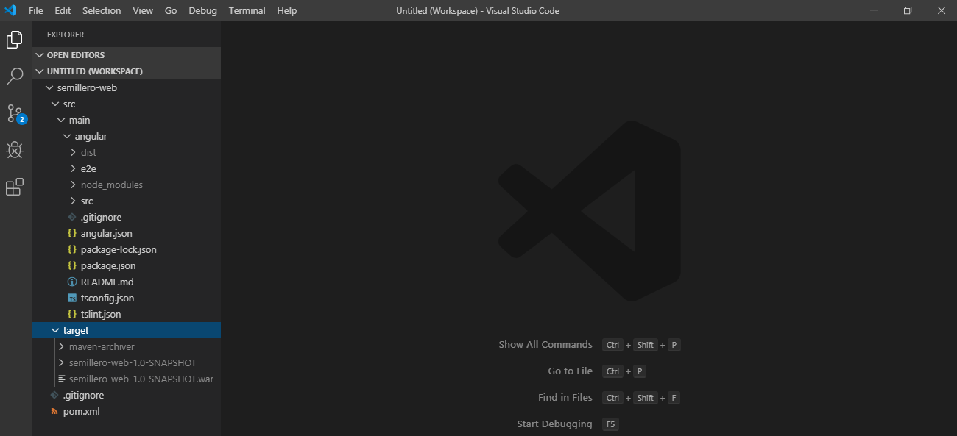

Compilar proyecto semillero desde semillero padre con mvn clean install

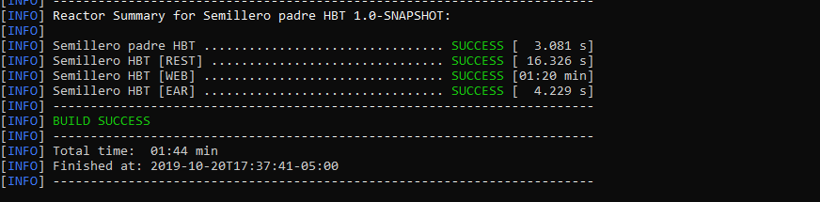

Ir a la dirección \semillero-padre\semillero-web\src\main\angular y ejecutar ng serve, el cual despliega el contenido front

